SOFTWARE REQUIREMENT SPESIFICATION

ASTANI

untuk :

Kalangan Petani, Agent dan Konsumen



Dipersiapkan oleh:

ERFOLG

Ridlo Yanuar 6706174072

Diffo Elza Pratama 6706174097

Yoga Widhi Kurnia 6706174130

**D3 REKAYASA PERANGKAT LUNAK APLIKASI**

**FAKULTAS ILMU TERAPAN**

**TELKOM UNIVERSITY**

**2019**

|  |  |  |  |  |
| --- | --- | --- | --- | --- |
| Logo  TEL U | Program Studi | Nomor Dokumen | | Halaman |
| 01/SRS/X/2015 | |  |
| Revisi | 1.0 | Tgl: <isi tanggal> |

Daftar Perubahan

|  |  |
| --- | --- |
| Revisi | Deskripsi |
| A |  |
| B |  |
| C |  |
| D |  |
| E |  |
| F |  |
| G |  |

|  |  |  |  |  |  |  |  |  |
| --- | --- | --- | --- | --- | --- | --- | --- | --- |
| INDEX  TGL | - | A | B | C | D | E | F | G |
| Ditulis oleh |  |  |  |  |  |  |  |  |
| Diperiksa oleh |  |  |  |  |  |  |  |  |
| Disetujui oleh |  |  |  |  |  |  |  |  |

Daftar Halaman Perubahan

|  |  |  |  |
| --- | --- | --- | --- |
| Halaman | Revisi | Halaman | Revisi |
|  |  |  |  |

Daftar Isi

I. PENDAHULUAN 6

1.1 Tujuan Penulisan Dokumen 6

1.2 Lingkup Masalah 6

1.3 Definisi dan Istilah 6

1.4 Aturan Penamaan dan Penomoran 6

1.5 Referensi 6

1.6 Ikhtisar Dokumen 6

II. DESKRIPSI PERANCANGAN GLOBAL 6

2.1. Rancangan Lingkungan Implementasi 6

2.2. Model Proses Berbasis Obyek 6

2.2.1. Diagram Use Case 6

2.2.2. Diagram Class 6

2.2.3. Diagram Activity 6

2.2.4. Diagram Sequence 6

2.4. Model Data 6

2.4.1. Definisi Domain/Type 7

2.4.2. Data Model Logika 7

2.4.3. Data Model Fisik 7

2.4.4. Daftar Tabel Aplikasi 7

III. DESKRIPSI PERANCANGAN RINCI 7

3.1. Deskripsi Rinci Tabel 7

i. Tabel <Nama-tabel> 7

ii. <Table 2: t_Detail …> 8

3.2. Deskripsi Proses Secara Rinci 8

3.2.1. Spesifikasi Proses <1> 8

3.2.1.1. Spesifikasi Tabel Input 8

3.2.1.2. Spesifikasi Tabel Output 8

3.2.1.3. Spesifikasi Layar Utama 8

3.2.1.4. Spesifikasi Query (jika ada) 9

3.2.1.5. Spesifikasi field data pada layar 9

3.2.1.6. Spesifikasi Function Key / Objek-Objek pada layar 9

3.2.1.7. Spesifikasi Layar Pesan 9

3.2.1.8. Spesifikasi Proses/Algoritma (Jika Ada) 9

3.2.1.9. Spesifikasi State Chart (jika ada) 10

3.2.1.10. Spesifikasi Report 10

3.2.2. <Proses-2> 10

3.3. Dekomposisi Fisik Modul 10

# I. PENDAHULUAN

## Tujuan Penulisan Dokumen

Dokumen ini dibuat bertujuan untuk memberikan gambaran deskripsi fitur-fitur yang terdapat pada sistem, antarmuka sistem, apa yang akan dilakukan sistem serta batasan-batasan sistem ketika dijalankan dan menjelaskan tentang spesifikasi persyaratan perangkat lunak untuk aplikasi berbasis Android yaitu “*Astani*”. Tidak hanya itudokumen ini juga menyediakan spesifikasi kebutuhan dan fungsionalitas yang dibutuhkan seperti tampilan, kebutuhan fungsional dan non fungsional.

Dokumen ini ditujukan untuk pengguna dan pengembang (desainer serta penguji) untuk membantu dalam memahami sistem pada aplikasi “*Astani*”.

## Lingkup Masalah

* Bagaimana cara membangun system informasi aplikasi “ASTANI”?
* Bagaimana cara Petani dapat meningkatkan usaha pertaniannya?
* Bagaimana membangun

## Definisi dan Istilah

|  |  |
| --- | --- |
| Istilah | Definisi |
| Software Requirements Specification (SRS) | Dokumen yang menjelaskan seluruh fungsi-fungsi sistem yang dibuat dan batasan-batasannya |
| Database | Kumpulan informasi yang dimonitor oleh sistem. |
| User | Pengguna aplikasi bisa berupa Petani, Agen pengepul ataupun Masyarakat publik |
| Use Case Diagram | Diagram sistem anda yang digunakan untuk memenuhi satu atau lebih kebutuhan pemakaian. |
| ASTANI | ASisten peTANI merupakan nama aplikasi yang akan dibuat. |

## Aturan Penamaan dan Penomoran

|  |  |
| --- | --- |
| Bagian | Aturan Penamaan dan Penomoran |
| Usecase | USC/001/1 |
| Class Diagram | CD/002/1 |
| Model Data | MD/003/1 |
| Diagram Logic | DL/004/1 |
| Diagram Physical | DP/005/1 |

## Referensi

Dokumen SRS Tabungkeun

Dokumen SRS Time Work

## Ikhtisar Dokumen

Dokumen SRS ini dibagi menjadi 3 bagian utama,yaitu:

* Pertama, menjelaskan tentang dokumen Sistem Perangkat Lunak yang mencakup tujuan dari pembuatan dokumen, lingkup masalah yang akan diselesaikan oleh perangkat lunak yang dikembangkan, definisi perangkat lunak yang dibuat dan ikhtisar dokumen.
* Kedua, menjelaskan tentang Perangkat Lunak Aplikasi yang kamu buat secara umum yang akan kamu kembangkan meliputi rancangan implementasi dan model berbasis objek yang didalamnya terdapat diagram use case, diagram class, diagram activity, diagram sequence, model data, definisi domain, data model logika, data model fisik, dan daftar tabel aplikasi.
* Ketiga, menjelaskan tentang kebutuhan perangkat lunak secara lebih rinci.

# DESKRIPSI PERANCANGAN GLOBAL

## Rancangan Lingkungan Implementasi

|  |  |
| --- | --- |
| Operating System | Android |
| Development Tools | Android Studio, Power Designer, IBM Rational Architecture |
| Filing System | Berdasarkan pokok masalahnya |
| Bahasa Pemprograman | java |
| Database | Firebase |

## Model Proses Berbasis Obyek

### Diagram Use Case

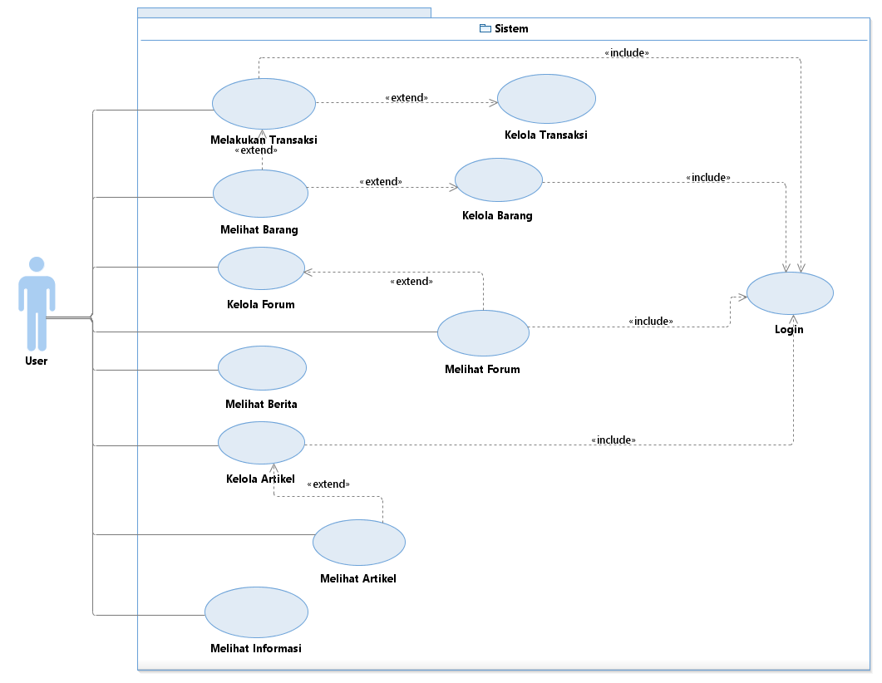

**Skenario Use Case**

Nomor : USC -01

Nama Use Case : Melakukan Transaksi

Actor : User

Type : Primary

Tujuan : Melakukan proses transaksi yang membutuhkan login terlebih dahulu

Deskripsi :

1. Jika User berniat membeli barang dari suatu halaman toko, User akan menekan tombol “beli”
2. Sistem akan memeriksa apakah User sudah melakukan login, apabila sudah User akan dipindahkan ke halaman transaksi, jika belum akan dipindahkan ke halaman login
3. Di halaman Transaksi User akan mengisi form transaksi dan menekan tombol “lanjutkan” setelah selesai
4. Sistem akan menerima data yang masuk dan menyimpannya di database. Sistem akan memindahkan User ke halaman pembayaran dan menampilkan data rekening pemilik took yang tersimpan didatabase
5. Di halaman pembayaran User diminta melakukan proses transfer sesuai nominal ke rekening tujuan sebelum durasi yang telah ditentukan. User juga bisa melakukan fungsi copy pada rekening tujuan dan jumlah yang harus dibayar.
6. Sistem akan memeriksa apakah ada dana masuk dari rekening tujuan, apabila ada dana masuk sesuai nominal maka sistem mengirimkan notifikasi kepada penjual dan sistem akan melakukan perubahan pada data transaksi. Jika durasi pembayaran habis sebelum User melakukan proses pembayaran maka transaksi akan dibatalkan dan User akan melakukan penghapusan pada data transaksi.

|  |  |
| --- | --- |
| **Actor** | **Sistem** |
| 1. Jika User berniat membeli barang dari suatu halaman toko, User akan menekan tombol “beli” |  |
|  | 2.  Sistem akan memeriksa apakah User sudah melakukan login, apabila sudah User akan dipindahkan ke halaman transaksi, jika belum akan dipindahkan ke halaman login |
| **3.** Di halaman Transaksi User akan mengisi form transaksi dan menekan tombol “lanjutkan” setelah selesai |  |
|  | **4.** Sistem akan menerima data yang masuk dan menyimpannya di database. Sistem akan memindahkan User ke halaman pembayaran dan menampilkan data rekening pemilik took yang tersimpan didatabase |
| **5.** Di halaman pembayaran User diminta melakukan proses transfer sesuai nominal ke rekening tujuan sebelum durasi yang telah ditentukan. User juga bisa melakukan fungsi copy pada rekening tujuan dan jumlah yang harus dibayar. |  |
|  | **6.** Sistem akan memeriksa apakah ada dana masuk dari rekening tujuan, apabila ada dana masuk sesuai nominal maka sistem mengirimkan notifikasi kepada penjual dan sistem akan melakukan perubahan pada data transaksi. Jika durasi pembayaran habis sebelum User melakukan proses |

**Skenario Use Case\***

Nomor : USC -02

Nama Use Case : Kelola transaksi

Actor : User

Type : Primary

Tujuan : Melakukan proses menampilkan Toko beserta barang dagangan tanpa harus Login terlebih dahulu

Deskripsi :

1. Ketika User berada di halaman transaksi dan mengklik kelola transaksi
2. Sistem akan memeriksa data yang disimpan didatabase sesuai pilihan target dan system akan menampilkan data tersebut
3. User dapat melihat data transaksi yang telah terekam dan user memilih menu kelola transaksi
4. Sistem akan memeriksa perubahan data yang dimaksudkan, apabila berubah maka data akan dimasukkan ke dalam database.
5. Sistem akan meng-update data profile pengguna.

|  |  |
| --- | --- |
| **Actor** | **Sistem** |
| 1. Ketika User berada di halaman transaksi dan mengklik kelola transaksi |  |
|  | 2.  Sistem akan memeriksa data yang disimpan didatabase sesuai pilihan target dan system akan menampilkan data tersebut |
| **3.** User dapat melihat data transaksi yang telah terekam dan user memilih menu kelola transaksi |  |
|  | **4.** Sistem akan memeriksa perubahan data yang dimaksudkan, apabila berubah maka data akan dimasukkan ke dalam database. |
|  | **5.** Sistem akan meng-update data profile pengguna |

**Skenario Use Case**

Nomor : USC-03

Nama Use Case : Melihat Barang

Actor : User

Type : Primary

Tujuan : Melakukan proses menampilkan barang yang dijual tanpa harus Login terlebih dahulu

Deskripsi :

1. Ketika User berada di halaman utama dan mengklik gambar barang
2. Sistem akan memeriksa data yang disimpan didatabase sesuai pilihan target dan system akan menampilkan data tersebut
3. User dapat melihat nama barang, harga barang, deskripsi barang, nama toko, dan lokasi toko

|  |  |
| --- | --- |
| **Actor** | **Sistem** |
| 1. Ketika User berada di halaman utama dan mengklik gambar barang |  |
|  | 2.  Sistem akan memeriksa data yang disimpan didatabase sesuai pilihan target dan system akan menampilkan data tersebut |
| **3.** User dapat melihat nama barang, harga barang, deskripsi barang, nama toko, dan lokasi toko |  |

**Skenario Use Case**

Nomor : USC-04

Nama Use Case : Kelola Barang

Actor : User

Type : Primary

Tujuan : Melakukan proses pengelolaan artikel

Deskripsi :

1. User berada dihalaman barang dan memilih menu Kelola Barang
2. Sistem akan memeriksa data yang disimpan didatabase sesuai pilihan target dan system akan menampilkan data tersebut
3. User dapat melihat barang yang telah dibuat. User dapat memilih opsi pilihan Tambah Barang, Edit Barang dan Hapus Barang. Jika User memilih Buat Barang, User diharuskan mengisi data-data yang diperlukan. Jika User memilih opsi Edit Barang, User bisa melakukan pengeditan barang yang telah dibuat. Jika User memilih Hapus Barang, User dapat menghapus barang yang telah dibuat.
4. Sistem akan mengubah data barang berdasarkan opsi yang dipilih User. Apabila User memilih Buat Barang, Sistem akan menerima data yang masuk dan menyimpannya didatabase. Apabila User memilih Edit Barang, system akan memeriksa perubahan data yang dimaksud, apabila ada perubahan maka akan dimasukan kedalam database. Dan apabila User memilih Hapus Barang, system akan mencari data yang dimaksud dan menghapusnya dari database

|  |  |
| --- | --- |
| **Actor** | **Sistem** |
| 1. User berada dihalaman barang dan memilih menu Kelolal Barang |  |
|  | 2.  Sistem akan memeriksa data yang disimpan didatabase sesuai pilihan target dan system akan menampilkan data tersebut |
| **3.** User dapat melihat barang yang telah dibuat. Jika User memilih Buat Barang, User diharuskan mengisi data-data yang diperlukan. |  |
|  | **4.** Sistem akan menerima data yang masuk dan menyimpannya didatabase. |
| **5.** Jika User memilih opsi Edit Barang, User bisa melakukan pengeditan data barang yang telah dibuat. |  |
|  | **6.** Sistem akan memeriksa perubahan data yang dimaksudkan, apabila ada perubahan maka akan dimasukan kedalam database |
| **7.** Jika User memilih Hapus Barang, User dapat menghapus barang yang telah dibuat. |  |
|  | **8.** Sistem akan mencari data yang dimaksud dan menghapusnya dari database |

**Skenario Use Case**

Nomor : USC-05

Nama Use Case : Melihat Forum

Actor : User

Type : Primary

Tujuan : Melakukan proses menampilkan forum yang telah dibuat

Deskripsi :

1. User memilih menu forum di Action Bar
2. Sistem akan memeriksa data yang disimpan didatabase sesuai pilihan target dan system akan menampilkan data tersebut
3. User dapat melihat tampilan halaman yang berisi list forum-forum dan user memilih salah satu forum yang ada
4. Sistem akan memeriksa data yang disimpan didatabase berdasarkan judul forum dan system akan menampilkan data tersebut
5. User dapat melihat isi forum beserta user yang terlibat

|  |  |
| --- | --- |
| **Actor** | **Sistem** |
| 1. User memilih menu forum di Action Bar |  |
|  | 2.  Sistem akan memeriksa data yang disimpan didatabase sesuai pilihan target dan system akan menampilkan data tersebut |
| **3.** User dapat melihat tampilan halaman yang berisi list forum-forum dan user memilih salah satu forum yang ada |  |
|  | **4.** Sistem akan memeriksa data yang disimpan didatabase berdasarkan judul forum dan system akan menampilkan data tersebut |
| **5.** User dapat melihat isi forum beserta user yang terlibat |  |

**Skenario Use Case**

Nomor : USC-06

Nama Use Case : Kelola Forum

Actor : User

Type : Primary

Tujuan : Melakukan proses pengelolaan forum

Deskripsi :

1. User berada dihalaman forum dan memilih menu kelola forum
2. Sistem akan memeriksa data yang disimpan didatabase sesuai pilihan target dan system akan menampilkan data tersebut
3. User dapat melihat forum yang telah dibuat. User dapat memilih opsi pilihan Buat Forum, Edit Forum dan Hapus Forum. Jika User memilih Buat Forum, User diharuskan mengisi data-data yang diperlukan. Jika User memilih opsi Edit, User bisa melakukan pengeditan forum yang telah dibuat. Jika User memilih Hapus Data, User dapat menghapus forum yang telah dibuat.
4. Sistem akan mengubah data forum berdasarkan opsi yang dipilih User. Apabila User memilih Buat Forum, Sistem akan menerima data yang masuk dan menyimpannya didatabase. Apabila User memilih Edit Forum, system akan memeriksa perubahan data yang dimaksud, apabila ada perubahan maka akan dimasukan kedalam database. Dan apabila User memilih Hapus Forum, system akan mencari data yang dimaksud dan menghapusnya dari database

|  |  |
| --- | --- |
| **Actor** | **Sistem** |
| 1. User berada dihalaman forum dan memilih menu kelola forum |  |
|  | 2.  Sistem akan memeriksa data yang disimpan didatabase sesuai pilihan target dan system akan menampilkan data tersebut |
| **3.** User dapat melihat forum yang telah dibuat. Jika User memilih Buat Forum, User diharuskan mengisi data-data yang diperlukan. |  |
|  | **4.** Sistem akan menerima data yang masuk dan menyimpannya didatabase. |
| **5.** Jika User memilih opsi Edit Forum, User bisa melakukan pengeditan data forum yang telah dibuat. |  |
|  | **6.** Sistem akan memeriksa perubahan data yang dimaksudkan, apabila ada perubahan maka akan dimasukan kedalam database |
| **7.** Jika User memilih Hapus Forum, User dapat menghapus forum yang telah dibuat. |  |
|  | **8.** Sistem akan mencari data yang dimaksud dan menghapusnya dari database |

**Skenario Use Case**

Nomor : USC-07

Nama Use Case : Melihat Berita

Actor : User

Type : Primary

Tujuan : Melakukan proses menampilkan berita tanpa harus Login terlebih dahulu

Deskripsi :

1. Ketika User berada di halaman utama dan mengklik gambar berita atau di Action Bar
2. Sistem akan memeriksa data yang disimpan didatabase sesuai pilihan target dan system akan menampilkan data tersebut
3. User dapat melihat berita beserta isinya

|  |  |
| --- | --- |
| **Actor** | **Sistem** |
| 1. Ketika User berada di halaman utama dan mengklik gambar barang |  |
|  | 2.  Sistem akan memeriksa data yang disimpan didatabase sesuai pilihan target dan system akan menampilkan data tersebut |
| **3.** User dapat melihat berita beserta isinya |  |

**Skenario Use Case**

Nomor : USC-08

Nama Use Case : Melihat Artikel

Actor : User

Type : Primary

Tujuan : Melakukan proses menampilkan artikel tanpa harus Login terlebih dahulu

Deskripsi :

1. User memilih menu Artikel di Action Bar
2. Sistem akan memeriksa data yang disimpan didatabase sesuai pilihan target dan system akan menampilkan data tersebut
3. User dapat melihat artikel beserta isinya

|  |  |
| --- | --- |
| **Actor** | **Sistem** |
| 1. User memilih menu Artikel di Action Bar |  |
|  | 2.  Sistem akan memeriksa data yang disimpan didatabase sesuai pilihan target dan system akan menampilkan data tersebut |
| **3.** User dapat melihat artikel beserta isinya |  |

**Skenario Use Case**

Nomor : USC-09

Nama Use Case : Kelola Artikel

Actor : User

Type : Primary

Tujuan : Melakukan proses pengelolaan artikel

Deskripsi :

1. User berada dihalaman artikel dan memilih menu kelola forum
2. Sistem akan memeriksa data yang disimpan didatabase sesuai pilihan target dan system akan menampilkan data tersebut
3. User dapat melihat artikel yang telah dibuat. User dapat memilih opsi pilihan Buat Artikel, Edit Artikel dan Hapus Artikel. Jika User memilih Buat Artikel, User diharuskan mengisi data-data yang diperlukan. Jika User memilih opsi Edit Artikel, User bisa melakukan pengeditan forum yang telah dibuat. Jika User memilih Hapus Artikel, User dapat menghapus artikel yang telah dibuat.
4. Sistem akan mengubah data forum berdasarkan opsi yang dipilih User. Apabila User memilih Buat Artikel, Sistem akan menerima data yang masuk dan menyimpannya didatabase. Apabila User memilih Edit Artikel, system akan memeriksa perubahan data yang dimaksud, apabila ada perubahan maka akan dimasukan kedalam database. Dan apabila User memilih Hapus Artikel, system akan mencari data yang dimaksud dan menghapusnya dari database

|  |  |
| --- | --- |
| **Actor** | **Sistem** |
| 1. User berada dihalaman artikel dan memilih menu kelola artikel |  |
|  | 2.  Sistem akan memeriksa data yang disimpan didatabase sesuai pilihan target dan system akan menampilkan data tersebut |
| **3.** User dapat melihat artikel yang telah dibuat. Jika User memilih Buat Artikel, User diharuskan mengisi data-data yang diperlukan. |  |
|  | **4.** Sistem akan menerima data yang masuk dan menyimpannya didata Forumbase. |
| **5.** Jika User memilih opsi Edit Artikel, User bisa melakukan pengeditan data artikel yang telah dibuat. |  |
|  | **6.** Sistem akan memeriksa perubahan data yang dimaksudkan, apabila ada perubahan maka akan dimasukan kedalam database |
| **7.** Jika User memilih Hapus Artikel, User dapat menghapus artikel yang telah dibuat. |  |
|  | **8.** Sistem akan mencari data yang dimaksud dan menghapusnya dari database |

**Skenario Use Case**

Nomor : USC-10

Nama Use Case : Melihat Informasi

Actor : User

Type : Primary

Tujuan : Melakukan proses menampilkan informasi tentang pertanian, promosi, dll tanpa harus Login terlebih dahulu

Deskripsi :

1. User memilih menu Informasi di Action Bar
2. Sistem akan memeriksa data yang disimpan didatabase sesuai pilihan target dan system akan menampilkan data tersebut
3. User dapat melihat segala bentuk informasi

|  |  |
| --- | --- |
| **Actor** | **Sistem** |
| 1. User memilih menu Informasi di Action Bar |  |
|  | 2.  Sistem akan memeriksa data yang disimpan didatabase sesuai pilihan target dan system akan menampilkan data tersebut |
| **3.** User dapat melihat segala bentuk informasi |  |

### Diagram Class

## 

### Diagram Activity

### Diagram SequenceA screenshot of a social media post Description generated with very high confidenceA screenshot of a social media post Description generated with very high confidence

## Model Data

A screenshot of a cell phone

Description generated with very high confidence

### Definisi Domain/Type

Sebutkan nama domain (type terdefinisi) yang anda rancang pada aplikasi ini dengan mengisi tabel sebagai berikut

| **Domain name** | **Format** | **Power Designer Type** |
| --- | --- | --- |
| ID User | USRXXX  USR = kode pengguna  XXX = nomor pengguna | Char |
| ID Forum | FRMXXX  FRM = kode forum  XXX = nomor forum | Char |
| ID Transaksi | TRNXXX  TRN = kode transaksi  XXX = nomor transaksi | Char |
| ID Artikel | ARTXXX  ART = kode artikel  XXX = nomor artikel | Char |
| ID Barang | BRGXXX  ART = kode barang  XXX = nomor barang | Char |
| ID Berita | NWSXXX  NWS = kode berita  XXX = nomor berita | Char |
| ID Informasi | INFXXX  INF = kode informasi  XXX = nomor informasi | Char |
| ID Cuaca | CUCXXX  CUC = kode cuaca  XXX = nomor cuaca | Char |

### Data Model Logika

A picture containing wall, indoor

Description generated with high confidence

### Data Model Fisik

A close up of a sign

Description generated with very high confidence

### Daftar Tabel Aplikasi

Awali dengan daftar tabel basisdata, primary key dan deskripsi isinya.

|  |  |  |  |  |
| --- | --- | --- | --- | --- |
| **Nama Tabel** | **Primary key** | **Data Store** | **E/R** | **Deskripsi isi** |
| User | Id_user | KEY_VALUE | Forum  Transaksi  Artikel  Barang | User Astani bisa melakukan sesi login untuk melakukan transaksi |
| Forum | Id_forum | KEY_VALUE | User | User bisa melakukan sesi tanya jawab diforum atau bergabung dengan forum yang sudah ada |
| Transaksi | Id_transaksi | KEY_VALUE | User  Barang | User dapat menambahkan dan menghapsu(batal) transaksi |
| Artikel | Id_artikel | KEY_VALUE | User | User dapat mencari artikel atau membuat artikel baru |
| Barang | Id_barang | KEY_VALUE | User  Transaksi | User dapat mengelola barang dagangannya |
| Berita | Id_berita | KEY_VALUE |  | User dapat melihat berita |
| Informasi | Id_informasi | KEY_VALUE | Cuaca | User dapat melihat berbagai informasi |
| Cuaca | Id_cuaca | KEY_VALUE | Informasi | User dapat melihat cuaca |

Untuk setiap tabel, buatlah deskripsi rincinya pada Sub-bab Deskripsi Rinci Tabel

# DESKRIPSI PERANCANGAN RINCI

## Deskripsi Rinci Tabel

Setiap tabel pada rancangan global, dirinci satu per satu. Bisa di-generate dari CASE-Tool.

### Tabel User

Identifikasi/Nama : User

Deskripsi Isi : berisi informasi tentang pengguna Astani

Jenis : tabel data induk

Volume : -

Laju : -

Primary Key :ID User

|  |  |  |  |  |  |
| --- | --- | --- | --- | --- | --- |
| **Id Field** | **Deskripsi** | **Tipe & length** | **Boleh**  **NULL** | **Default** | **Keterangan** |
| Id_User | Field yang berisi id User | CHAR(10) | NO |  |  |
| Nama_user | Field yang berisi nama user | CHAR(30) | NO |  |  |
| Alamat_user | Field yang berisi alamat user | VARCHAR(50) | NO |  |  |
| Username | Field yang berisi username akun user | CHAR(30) | NO |  |  |
| Password | Field yang berisi password akun user | CHAR(30) | NO |  |  |
| No.hp | Field yang berisi nomor hp user | Number | NO |  |  |
| Tanggal_lahir | Field yang berisi tanggal lahir user | Date | YES |  |  |
| Jenis_kelamin | Field yang berisi gender dari User | VARCHAR(10) | YES |  |  |
| Photo_profil | Field yang berisi foto profil user | Image | YES |  |  |

### Tabel Barang

Identifikasi/Nama : Barang

Deskripsi Isi : berisi informasi tentang barang-barang yang dijual

Jenis : tabel data transaksi

Volume : -

Laju : -

Primary Key :id_barang

|  |  |  |  |  |  |
| --- | --- | --- | --- | --- | --- |
| **Id Field** | **Deskripsi** | **Tipe & length** | **Boleh**  **NULL** | **Default** | **Keterangan** |
| Id_barang | Field yang berisi id Barang | CHAR(10) | NO |  |  |
| Nama_barang | Field yang berisi nama barang | CHAR(30) | NO |  |  |
| Stok | Field yang berisi stok barang | CHAR(10) | NO |  |  |
| harga | Field yang berisi harga barang | Number | NO |  |  |
| Pemilik_toko | Field yang berisi pemilik toko | CHAR(30) | NO |  |  |
| Alamat_toko | Field yang berisi alamat toko | Varchar(50) | NO |  |  |
| No.Hp toko | Field yang berisi nomor hp pemilik toko | Number | NO |  |  |
| Gambar_barang | Field yang berisi gambar dari barang | Image | NO |  |  |

### Tabel Artikel

Identifikasi/Nama : Artikel

Deskripsi Isi : berisi informasi tentang artikel

Jenis : tabel data referensi

Volume : -

Laju : -

Primary Key : Id_artikel

|  |  |  |  |  |  |
| --- | --- | --- | --- | --- | --- |
| **Id Field** | **Deskripsi** | **Tipe & length** | **Boleh**  **NULL** | **Default** | **Keterangan** |
| Id_artikel | Field yang berisi id artikel | CHAR(10) | NO |  |  |
| Judul_artikel | Field yang berisi judul artikel | CHAR(30) | NO |  |  |
| Isi_artikel | Field yang berisi isi artikel | Text | NO |  |  |
| Editor_artikel | Field yang berisi editor artikel | CHAR(30) | NO |  |  |
| tanggal_artikel | Field yang berisi tanggal artikel | Date | NO |  |  |
| gambar_artikel | Field yang berisi gambar dari artikel | Image | NO |  |  |

### Tabel Forum

Identifikasi/Nama : Forum

Deskripsi Isi : berisi informasi tentang forum

Jenis : tabel data transaksi

Volume : -

Laju : -

Primary Key :id_forum

|  |  |  |  |  |  |
| --- | --- | --- | --- | --- | --- |
| **Id Field** | **Deskripsi** | **Tipe & length** | **Boleh**  **NULL** | **Default** | **Keterangan** |
| Id_forum | Field yang berisi id forum | CHAR(10) | NO |  |  |
| Judul_forum | Field yang berisi judul forum | CHAR(30) | NO |  |  |
| Isi_forum | Field yang berisi isi forum | Text | NO |  |  |
| Thread_starter | Field yang berisi user yang terlibat | CHAR(30) | NO |  |  |
| tanggal_forum | Field yang berisi tanggal forum | Date | NO |  |  |
| gambar_forum | Field yang berisi gambar dari forum | Image | NO |  |  |

### Tabel Berita

Identifikasi/Nama : Berita

Deskripsi Isi : berisi informasi tentang berita

Jenis : tabel data referensi

Volume : -

Laju : -

Primary Key : id_berita

|  |  |  |  |  |  |
| --- | --- | --- | --- | --- | --- |
| **Id Field** | **Deskripsi** | **Tipe & length** | **Boleh**  **NULL** | **Default** | **Keterangan** |
| Id_berita | Field yang berisi id berita | CHAR(10) | NO |  |  |
| Judul_berita | Field yang berisi judul berita | CHAR(30) | NO |  |  |
| Isi_berita | Field yang berisi isi berita | Text | NO |  |  |
| Editor_berita | Field yang berisi editor berita | CHAR(30) | NO |  |  |
| tanggal_berita | Field yang berisi tanggal berita | Date | NO |  |  |
| gambar_berita | Field yang berisi gambar dari beriat | Image | NO |  |  |

### Tabel Transaksi

Identifikasi/Nama : Transaksi

Deskripsi Isi : berisi informasi tentang transaksi

Jenis : tabel data transaksi

Volume : -

Laju : -

Primary Key : id_transaksi

|  |  |  |  |  |  |
| --- | --- | --- | --- | --- | --- |
| **Id Field** | **Deskripsi** | **Tipe & length** | **Boleh**  **NULL** | **Default** | **Keterangan** |
| Id_transaksi | Field yang berisi id berita | CHAR(10) | NO |  |  |
| jumlah_transaksi | Field yang berisi jumlah transaksi | CHAR(30) | NO |  |  |
| total_transaksi | Field yang berisi isi total transaksi | CHAR(30) | NO |  |  |
| tanggal_berita | Field yang berisi tanggal transaksi | Date & Time | NO |  |  |
| status_transaksi | Field yang berisi status dari transaksi | CHAR(30) | NO |  |  |

### Tabel Informasi

Identifikasi/Nama : Informasi

Deskripsi Isi : berisi informasi tentang informasi yang ada diaplikasi

Jenis : tabel data referensi

Volume : -

Laju : -

Primary Key : id_informasi

|  |  |  |  |  |  |
| --- | --- | --- | --- | --- | --- |
| **Id Field** | **Deskripsi** | **Tipe & length** | **Boleh**  **NULL** | **Default** | **Keterangan** |
| Id_informasi | Field yang berisi id informasi | CHAR(10) | NO |  |  |
| Isi_informasi | Field yang berisi isi informasi | Text | NO |  |  |

### Tabel Cuaca

Identifikasi/Nama : Cuaca

Deskripsi Isi : berisi informasi tentang informasi Cuaca

Jenis : tabel data referensi

Volume : -.

Laju : -

Primary Key :id_cuaca

|  |  |  |  |  |  |
| --- | --- | --- | --- | --- | --- |
| **Id Field** | **Deskripsi** | **Tipe & length** | **Boleh**  **NULL** | **Default** | **Keterangan** |
| Id_cuaca | Field yang berisi id cuaca | CHAR(10) | NO |  |  |
| Statusa_cuaca | Field yang berisi status cuaca | Text | NO |  |  |

### Tabel Login

Identifikasi/Nama : Login

Deskripsi Isi : berisi informasi tentang sesi Login

Jenis : tabel data transaksi

Volume : -

Laju : -

Primary Key :id_login

|  |  |  |  |  |  |
| --- | --- | --- | --- | --- | --- |
| **Id Field** | **Deskripsi** | **Tipe & length** | **Boleh**  **NULL** | **Default** | **Keterangan** |
| username | Field yang berisi username | CHAR(30) | NO |  |  |
| password | Field yang berisi password | CHAR(30) | NO |  |  |

## Deskripsi Proses Secara Rinci

Tambah barang = user bisa menambahkan barang yang akan dijual

Edit barang = user bisa mengelola barang yang akan dijual

Hapus barang = user bisa menghapus barang yang dijual

Buat artikel = user bisa membuat artikel yang bisa diliha user lain

Edit artikel = user bisa mengelola artikel yang telah dibuat

Hapus artikel = user bisa melakukan penghapusan artikel yang telah dibuat

Buat Forum = user bisa membuat sesi forum baru

Edit forum = user bisa mengelola forum yang telah dibuat

Hapus forum = user bisa menghapus forum yang telah dibuat

Lihat Transaksi = user bisa melihat transaksi

### Spesifikasi Proses Kelola Barang

Identifikasi/Nama : Tambah barang

Deskripsi Isi : User harus melakukan sesi login jika ingin menggunakan fitur ini, user dapat menambahkan barang yang akan dijual

Jenis : Form Entry dan button

Identifikasi/Nama : Edit barang

Deskripsi Isi : User harus melakukan sesi login jika ingin menggunakan fitur ini, user dapat mengedit barang yang akan dijual

Jenis : Form Entry dan button

Identifikasi/Nama : Hapus barang

Deskripsi Isi : User harus melakukan sesi login jika ingin menggunakan fitur ini, user dapat menghapus barang yang akan dijual

Jenis : button

#### Spesifikasi Tabel Input

Nama Tabel : 1. Barang

#### Spesifikasi Tabel Output

Nama Tabel : 1. ………………..

2. ………………..

### Spesifikasi Proses Kelola Forum

Identifikasi/Nama : Tambah forum

Deskripsi Isi : User harus melakukan sesi login jika ingin menggunakan fitur ini, user dapat membuat forum tanya jawab

Jenis : Form Entry dan button

Identifikasi/Nama : Edit forum

Deskripsi Isi : User harus melakukan sesi login jika ingin menggunakan fitur ini, user dapat mengedit forum yang telah dibuat

Jenis : Form Entry dan button

Identifikasi/Nama : Hapus forum

Deskripsi Isi : User harus melakukan sesi login jika ingin menggunakan fitur ini, user dapat menghapus forum yang telah dibuat

Jenis : button

#### Spesifikasi Tabel Input

Nama Tabel : 1. Forum

#### Spesifikasi Tabel Output

Nama Tabel : 1. ………………..

2. ………………..

### Spesifikasi Proses Kelola Artikel

Identifikasi/Nama : Tambah artikel

Deskripsi Isi : User harus melakukan sesi login jika ingin menggunakan fitur ini, user dapat membuat artikel

Jenis : Form Entry dan button

Identifikasi/Nama : Edit artikel

Deskripsi Isi : User harus melakukan sesi login jika ingin menggunakan fitur ini, user dapat mengedit artikel yang telah dibuat

Jenis : Form Entry dan button

Identifikasi/Nama : Hapus artikel

Deskripsi Isi : User harus melakukan sesi login jika ingin menggunakan fitur ini, user dapat menghapus artikel yang telah dibuat

Jenis : button

#### Spesifikasi Tabel Input

Nama Tabel : 1. artikel

#### Spesifikasi Tabel Output

Nama Tabel : 1. ………………..

2. ………………..

#### Spesifikasi Layar Utama

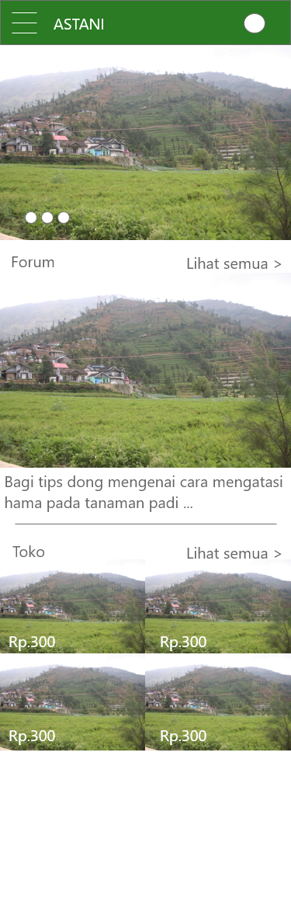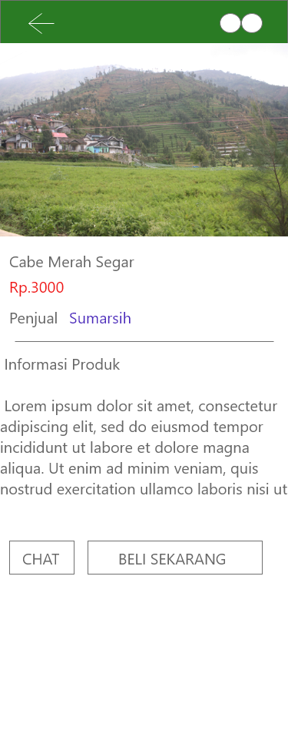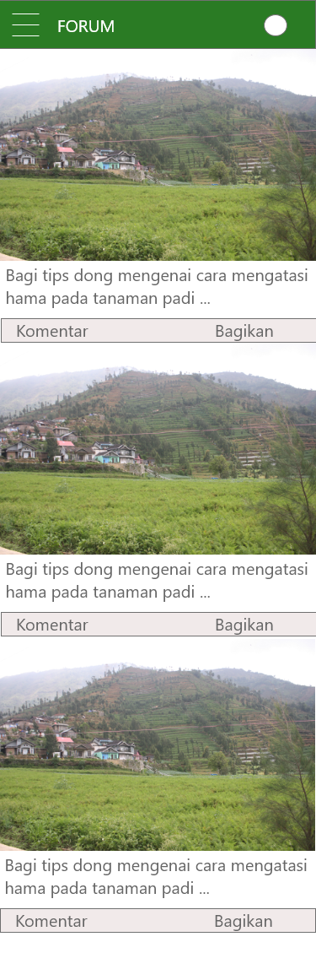

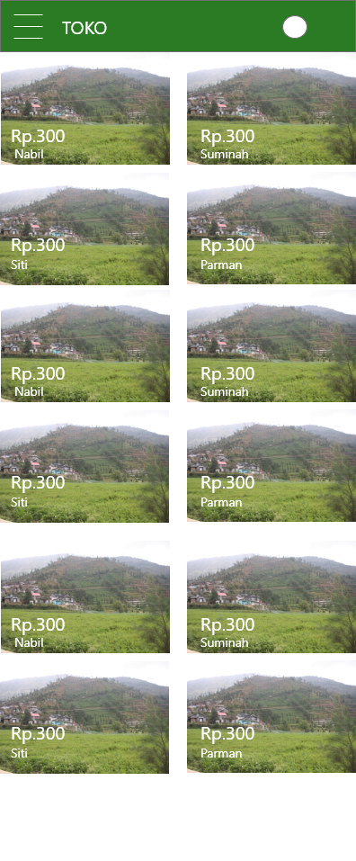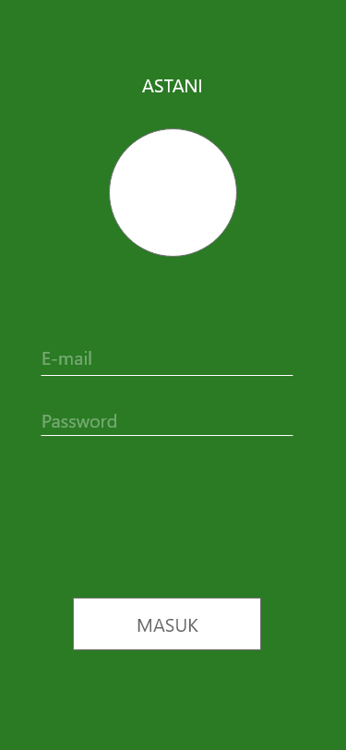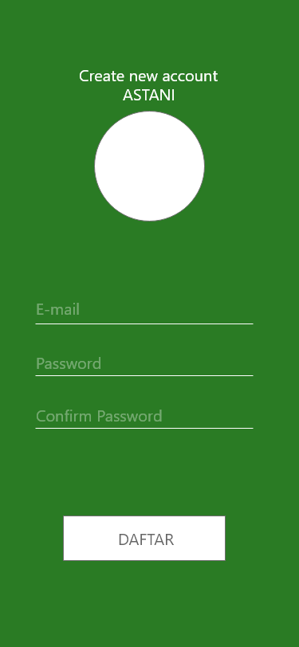

#### Spesifikasi Query (jika ada)

|  |  |
| --- | --- |
| Nama Query | Ekspresi |
| Query untuk menambahkan data barang | **INSERT INTO BARANG**  **VALUES (' ', ' ', ' ', ' ', ' ', ' ')** |
| Query untuk mengedit data barang | 1. **UPDATE Barang** 2. **SET NAMA_BARANG = ' ', STOK_BARANG = ' ', HARGA_BARANG = ' ', KATAGORI = ' '** 3. **WHERE ID_BARANG = ‘ ’** |
| Query untuk menghapus data barang | 1. **DELETE BARANG**   **WHERE ID_BARANG = ‘’** |
| Query untuk menambahkan data artikel | **INSERT INTO ARTIKEL**  **VALUES (' ', ' ', ' ', ' ', ' ', ' ') WHERE USERNAME = ‘ ’** |
| Query untuk mengedit data artikel | 1. **UPDATE ARTIKEL** 2. **SET JUDUL_ARTIKEL = ' ', JUDUL_ARTIKEL = ' ', ISI_ARTIKEL = ' '** 3. **WHERE ID_ARTIKEL = ‘ ’** |
| Query untuk menghapus data artikel | 1. **DELETE ARTIKEL**   **WHERE ID_ARTIKEL = ‘ ’** |
| Query untuk menambahkan data forum | **INSERT INTO FORUM**  **VALUES (' ', ' ', ' ', ' ', ' ', ' ') WHERE USERNAME = ‘ ’** |
| Query untuk mengedit data forum | 1. **UPDATE FORUM** 2. **SET JUDUL_FORUM = ' ', JUDUL_FORUM = ' ', ISI_FORUM = ' '** 3. **WHERE ID_FORUM = ‘ ’** |
| Query untuk menghapus data forum | 1. **DELETE FORUM**   **WHERE ID_FORUM = ‘ ’** |

#### Spesifikasi field data pada layar

Catatan:

- Hanya ada isinya jika layar “dibelakang”nya memproses basisdata

- kolom validasi hanya diisi jika layar entry/Update (field ybs bukan hanya tampilan)

|  |  |  |  |  |  |  |
| --- | --- | --- | --- | --- | --- | --- |
| **Label** | **Field** | **Tabel/**  **Query** | **I/O** | **Format** | **Validasi** | **Keterangan** |
|  |  |  |  |  |  |  |
|  |  |  |  |  |  |  |
|  |  |  |  |  |  |  |
|  |  |  |  |  |  |  |
|  |  |  |  |  |  |  |

#### Spesifikasi Function Key / Objek-Objek pada layar

|  |  |  |
| --- | --- | --- |
| **Id_Objek** | **Jenis** | **Keterangan** |
|  |  | Diisi dengan penjelasan reaksi sistem, misalnya membuka layar apa, link kemana. Jika menyangkut suatu kode yang cukup rumit, beri nama Prosedur terkait, dan uraikan algoritmanya di bagian Spesifikasi Proses |
| Button1 | Button | Jika diklik, akan mengaktifkan Proses AlgoXXX. |
| RTF1 | RTF Box | Isi Teks yang disimpan pada File xxx |
| DB1 | Data control | Diasosiasikan ke QueryXYZ yang dijelaskan pada bagian Query |

Jika objek dikaitkan ke File lain (misalnya file gambar, file teks), berikan nama file terkait dan deskripsi ringkas dalam kolom keterangan

#### Spesifikasi Layar Pesan

Dialog, pesan, jika ada. Jika ada banyak layar pesan, dapat terdiri dari banyak dialog. Jika tidak ada pesan, tuliskan : Tidak Ada

Notifikasi ketika mengisi form

#### Spesifikasi Proses/Algoritma (Jika Ada)

Kebanyakan layar “standard” tidak ada algoritmanya. Gambarkan menggunakan diagram aktifitas. Berisi transisi dari operasi yang dilalui oleh obyek. Gambarkan diagram aktifitas untuk use case yang mempunyai perilaku dinamis untuk mengetahui alur (flowchart) dari use case. Berikut ini contohnya, jika ada.

Mungkin lebih dari satu, jika ada banyak objek layar yang harus dikode

**<Id. Proses > : ……**

**Objek terkait :**

**Event :**

**Initial State (IS)**:

Tabel … sudah dibuat strukturnya tetapi mungkin masih kosong

**Final State (FS)**:

Menghasilkan tabel TRANSAKSI yang telah ditambahkan satu rekord

**Spesifikasi Proses/algoritma**:

1. Cek apakah data yang dimasukkan ada
2. IF belum ada, tambahkan 1 record pada tabel t_petugas

ELSE

Jika sudah ada, tampilkan pesan kesalahan sesuai layar XXXX (nomor layar)

Catatan : jika satu layar mengandung banyak button, dan untuk satu button ditulis sebuah prosedur, maka akan ada beberapa algoritma

#### Spesifikasi State Chart (jika ada)

Berisi state yang dilalui oleh obyek. Gambarkan diagram state chart untuk untuk use case yang mempunyai perilaku dinamis.

#### Spesifikasi Report

Toast(“Berhasil input barang”);

Toast(“Berhasil Update barang”);

Toast(“Berhasil delete barang”);

Toast(“Berhasil input artikel”);

Toast(“Berhasil Update artikel”);

Toast(“Berhasil delete artikel”);

Toast(“Berhasil input forum”);

Toast(“Berhasil Update forum”);

Toast(“Berhasil delete forum”);

### <Proses-2>

Untuk setiap fungsi, buat detailnya (sub-sub-bab 1-9) seperti di atas

Dst… spt di atas.

## Dekomposisi Fisik Modul

Berisi dekomposisi “fisik” dari modul. Minimal berisi tabulasi dengan kolom: Sub Aplikasi, Modul, Nama File, Input, Output. Sub Aplikasi biasanya dibuat per pengguna. Dibuat per modul.

Berisi struktur direktori dan pengumpulan fungsi menjadi file. Minimal berisi tabulasi dengan kolom: Modul, Proses, Keterangan. Kolom keterangan hanya diisi jika proses tidak tergambarkan dalam diagram use case. Misalnya untuk proses-proses yang mewakili suatu library umum.

| **Nama Direktori** | **Nama File** | **Nama Modul** | **Nama Fungsi** | **Keterangan** |
| --- | --- | --- | --- | --- |
|  |  | Modul Rekayasa Perangkat Lunak |  | Referensi penjelasan diagram yang dibuat |
|  |  | Modul Pembelajaran Rekayasa Perangkat Lunak |  | Referensi penjelasan diagram yang dibuat |
|  |  | Modul Praktikum Pemrograman Untuk Perangkat Bergerak Dasar |  | Referensi penjelasan tentang database android |